昨日回顾 2
数组 3
数组查找： 3
顺序查找 3
二分查找 4
数据库基础 4
数据库的分类： 4
关系数据库： 5
数据库存储的本质和表现： 5
关系数据库常见术语： 7
数据库系统的基本结构 8
配置phpmyadmin 8
数据库操作的基本模式（流程） 9
mysql系统级操作和基本语法规定 9
登录/退出基本操作 10
备份恢复数据库 10
基本语法规定 11
语句结束符 11
数据库中命名规则 11
php中操作数据库的基本代码和流程 12
基本流程： 12
数据定义语句 13
数据库定义 13
语法形式 13
修改数据库： 14
删除数据库： 14
其他数据库相关语句 14

昨日回顾
数组
数组遍历
遍历基本语法
foreach(数组$arr as 键变量$key => 值变量$value )
{
//这里就是循环体，可以使用$key, $value
//$key, $value的值会随着遍历的进行而一次次取得数组的元素的数据（键名和值）
//此遍历语法也是循环语句，同样可以break和continue
}
数组指针和遍历原理
一个数组内部具有一个指针（并非c语言中的指针），只是一个理念上的。
数组的指针也就是实现数组遍历的内部机制。
数组指针操作：
key(), current(), next(), prev(), reset(), end(), each()
数组遍历的流程：
开始（指针初始化）-〉判断指针位置〉有效〉取得该元素数据〉移动指针到下一个位置〉进入循环体执行。
for+next+reset遍历数组
$len = count($arr);
reset($ar); //指针初始化
for($i = 0; $i< $len; ++$i)
{
$key = key($arr);
$value = current($arr);
//这里开始做事情。。。。
next($arr);
}
while+each()+list()遍历数组
reset($arr）；
while( list($key, $value) = each( $arr ) ){
//这里开始做事情。。。。（循环体）
}
foreach 遍历细节探讨
1，是标准循环语句，可以中断；
2，正常循环时，值变量使用值传递方式获取数据；
3，可以对值变量加上引用符号“&”来实现引用传值；
4，正常遍历循环时，默认是在原数组上进行遍历，但如果在遍历过程中试图改变数组（改变一项值或增减数组项）或对数组进行某种指针操作（reset, rurrent, next, prev, key, end )，则此时foreach内部会先将该数组进行“拷贝”一份，原来的数组就会去实现该改变，而新拷贝出来的数组仍然按“既定规划”进行遍历循环（此时认为遍历的是新的那份数组，其实就是未改变之前的那个）
5，如果遍历中值变量使用的是引用传值，则如论如何都是在原数组上进行。
数组排序思想介绍
冒泡排序
选择排序

数组

数组查找：
就是从一个数组中找一个元素的数据（可能是找下标，也可以是找数据值）
数组的查找通常有2种需求：
1：判断要找的数据是否存在。
2：找出要找的数据的位置（下标）

顺序查找
从一个数组中按顺序找出一个元素（下标或值）
需求1：判断要找的数据是否存在
$v1 = 10;
function search1( $arr, $v1){
foreach($arr as $value ){
if( $c1 == $value ){
return true;
}
}
return false;
}
需求1：找出要找的数据的位置（下标）
$v1 = 10;
function search2( $arr, $v1){
foreach($arr as $key => $value ){
if( $c1 == $value ){
return $key; //找到，返回位置（下标）
}
}
return false;
}
//特别注意以下写法：
if （ ($m = search2( $arr, 10)) === false){
echo “没找到。”
}
else{
echo “找到了，位置为：$m”
}

二分查找
二分查找的前提：
1，针对一个已经进行了排序的数组（即里面的数据已经是有序了）
2，是连续的索引数组，比如下标为：0, 1, 2, 3, ......
比如：
$arr2 = array( 3, 4, 5, 15, 19, 21, 25, 28, 30, 30, 33, 38, 44, 51, 52, 55, 60, 77, 80, 82, 83);

数据库基础

数据库的分类：
- 层次数据库：类似xml（html）的文本结构。
- 网状数据库：
- 关系数据库：

主流数据库产品：
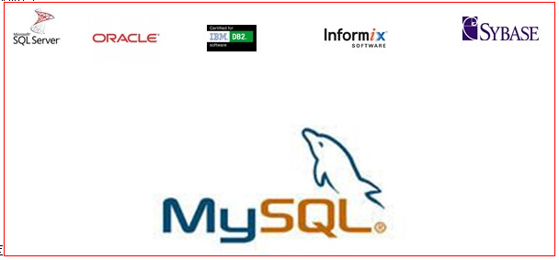

关系数据库：
ＳＱＬ： Ｓｔｒｕｃｔ Ｑｕｅｒｙ Ｌａｎｇｕａｇｅ（结构化查询语言） ，其实是一个“国际化”标准。
各种关系数据库，其实都是实现（并扩充）该标准的一种产品。

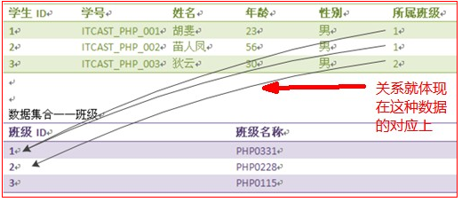

数据库存储的本质和表现：
本质就是将大量的“数据值”通过数据库管理系统进行某种复杂但是逻辑结构上清晰有序的存储

表现：
其实也是一些文件存储而已。
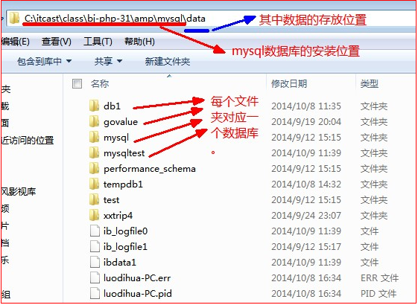
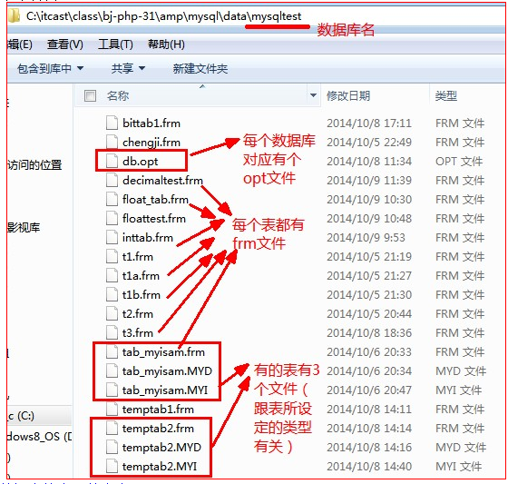

关系数据库常见术语：
- 数据data：
- 数据库database：指一个具体的存储数据的“逻辑名称”，通常一个产品（项目／网站），会使用一个数据库来存储其所有数据
- 数据库管理系统dbms：database management system：通常就是指数据库软件产品
- 表（数据表）table：
- 字段field，列column：
- 行row，记录record：

数据库系统的基本结构
客户端 mysql管理系统 数据库文件
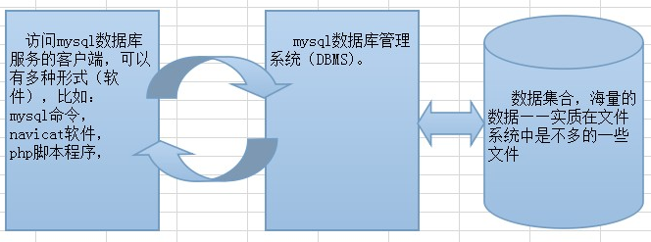

配置phpmyadmin
hosts文件中解析域名：www.phpmyadmin.com
httpd-vhost.conf文件中设定一个站点：
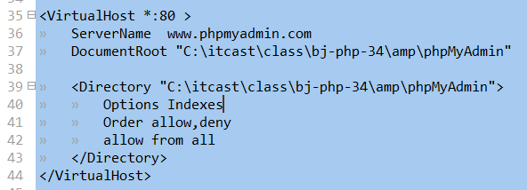
浏览，后发现：
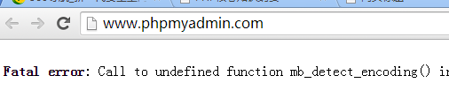
这里需要去打开php的一个模块(在php.ini文件中) ：

数据库操作的基本模式（流程）
- 建立连接（认证身份）
- 客户端向服务器端发送sql命令
- 服务器端执行命令，并返回执行的结果
- 客户端接收结果（并显示）
- 断开连接

mysql系统级操作和基本语法规定
- 命令行模式：net start/stop mysql
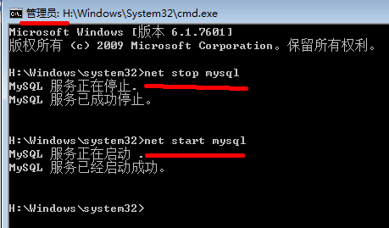
- 服务模式：控制面板〉管理工具〉服务〉mysql >启动/停止

登录/退出基本操作
- 登录：mysql [-h服务器地址] -u登录名 -P端口号 -p
- 或登录：mysql [--host=服务器地址] --user=用户名 --port=端口 --password
- 退出：quit; 或 exit;
- 注意：登录数据库系统后，需要使用“set names 编码名；”来设定当前连接数据库的“所在的环境变量”，即当前跟数据库打交道的“客户端”本身的编码。通常来说：
  - cmd客户端中是固定的使用gbk编码，
  - 而php网页中，是该网页文件的编码（现在主流都是utf8）。

备份恢复数据库
备份数据库：
mysqldump -h服务器地址 -u登录名 -p 要备份的数据库名 > 要保存为的文件
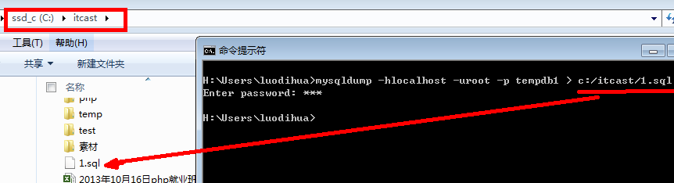

恢复数据库：
将刚才的数据恢复到另一个数据库（tempdb2)中:
mysql -h服务器地址 -u登录名 -P端口号 -p 数据库名 < 文件名
注意：通常该数据库名是需要先建立（存在）：
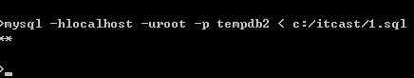

基本语法规定
- 单行注释： #注释内容
- 单行注释： -- 注释内容（注意，两个“--”之后有一个空格）
- 多行注释： /*注释内容*/

语句结束符
默认是分号（英文）
还可以自己设定，设定命令为：delimiter
形式：delimiter 新的符号（可以是多个字符）
然后在此语句之后，就要使用新的设定的符号来结束一条语句。
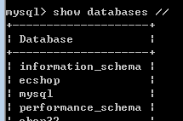

数据库中命名规则
mysql本身不区分大小写。
但在某些区分大小写的操作系统中，数据库名和表名会区分大小写。
推荐使用“下划线命名法”来对各种标识符命名：单词都用小写字母，单词之间用“_”分开。

php中操作数据库的基本代码和流程

基本流程：
1，连接数据库：
$mylink = mysql_connect(“localhost”, ‘root’, ‘123’);
2，设定连接编码（通常是utf8）
mysql_set_charset(“utf8”); //也可以使用：mysql_query(“set names utf8”);
3，选择数据库（如有需要）
mysql_select_db(“数据库名”); //也可以使用：mysql_query(“use 数据库名”);
4，执行sql命令。
$result = mysql_query( “几乎任何sql语句 ”);
返回的结果通常需要分两种情形进行处理：
4.1：如果是无返回数据的语句：
4.1.1 如果$result为true，表示执行成功
4.1.2 如果$result为false，表示执行失败
4.2：如果是有返回数据的语句：
4.2.1 如果$result为false，表示执行失败
4.2.2 否则，执行成功，需要继续从结果中取出数据并显示出来。

补充sql语句：
set names gbk；
use 数据库名；
show databases：
desc 表名： 显示一个表的“结构信息”，返回的其实也是结果集（类似select语句）
补充php操作mysql的函数：
$record = mysql_fetch_array( 结果集$result );
$n1 = mysql_num_rows( 结果集$result ): 获取结果集的行数
$n2 = mysql_num_fields( 结果集$result ): 获取结果集的列数
mysql_field_name( 结果集$result， $i ): 获取结果集中的第i个字段名（i从0开始）

细看今天的代码文件：《3php_mysql_base.php》

数据定义语句

数据库定义

语法形式
create database [if not exists ] 数据库名 [charset 字符集] [collate 字符排序规则]；
说明：
1，if not exists：用于判断是否存在该数据库名，如果存在则不执行该语句
2，字符集： 意图数据存储到本数据库中的时候所使用的字符编码名称，通常utf8，也可以gbk。
3，字符排序规则通常不设置，而是使用所设定的字符集的默认规则（每个字符集都有一个默认的排序规则）；
什么叫排序规则：设定一个字符集中的所有字符怎么排列先后顺序的规则。
“中”，“国”，“人”：
举例：
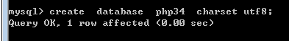

显示mysql中的所有可用字符集：
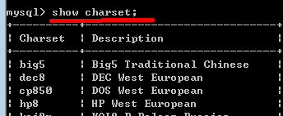

显示mysql中的所有可用排序规则：
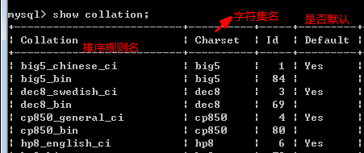

修改数据库：
- alter database 数据库名 character set=新字符集 collate=新校对集;

删除数据库：
drop database 数据库名；

其他数据库相关语句
选择（进入）某数据库： use 数据库名；
通常，要进行数据中的数据表和数据的操作，都必须先“进入”该数据库。
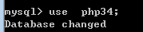

显示所有数据库： show databases;

显示某个数据库的“创建语句”：
show create database 数据库名；

